จะทำการเพิ่มรายชื่อโรงพยาบาล โดยใส่ข้อมูล Name ช่องที่ 2 แล้ว transport ไม่ได้ค่ะ

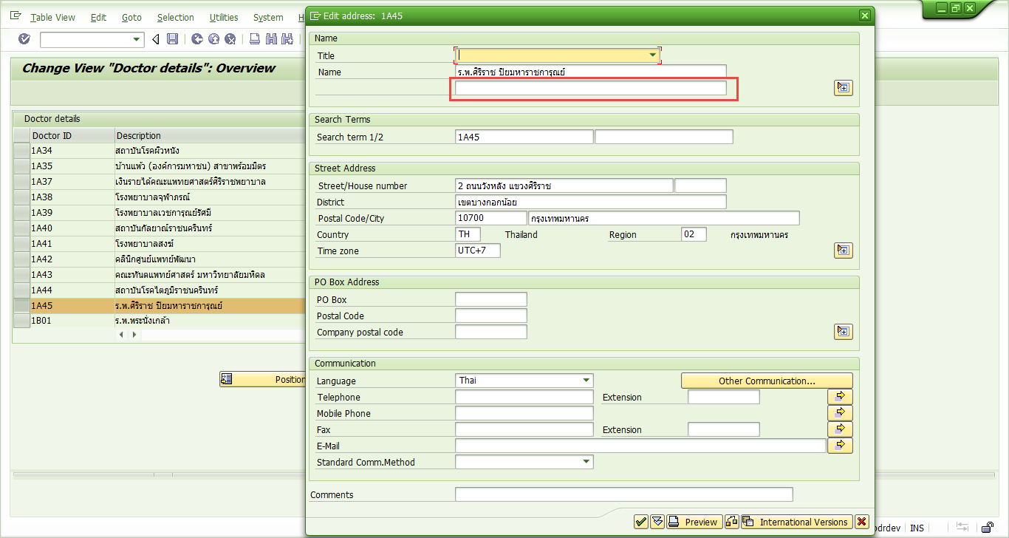

ติด Error ดังภาพค่ะ ไม่ทราบว่าติดที่ตรงไหนแล้วแก้ไขอย่างไรคะ ตอนนี้ลองทำแบบใส่ Name บรรทัดเดียวแล้ว transport ผ่านค่ะ

